ФЕДЕРАЛЬНОЕ ГОСУДАРСТВЕННОЕ БЮДЖЕТНОЕ ОБРАЗОВАТЕЛЬНОЕ УЧРЕЖДЕНИЕ ВЫСШЕГО ОБРАЗОВАНИЯ

« МОСКОВСКИЙ АВИАЦИОННЫЙ ИНСТИТУТ

(национальный исследовательский университет)»

Институт №3 Кафедра №301

**Курсовая работа по дисциплине**

**«Управление вращением космического летательного аппарата»**

**на тему:**

**«Мониторинг прямоугольной области поверхности земли с**

**помощью ОС КА»**

Выполнил: студент гр. М30-501С-17

Сальников М.П.

Принял: д. т. н, профессор каф.301

Степаньянц Г.А.

Москва – 2021

# Содержание

Содержание 2

1 Задание 3

2 Исходные данные 4

3 Угловое движение КА 5

3.1 Уравнения Эйлера и Пуассона 5

3.2 Уравнения в отклонениях и в первом приближении 6

3.3 Движение КА с различными законами управления 9

3.3.1 Без управления 9

3.3.2 Пропорциональный закон управления 10

3.3.3 Релейный закон управления 11

3.4 Построение фазового портрета 12

# Задание

Записать уравнения углового движения КА.

Найти стационарные решения. Записать уравнения в отклонениях. Записать уравнения системы первого приближения. Сравнить графики переходных процессов исходной системы и системы первого приближения. Объяснить результаты.

Построить закон управления, переводящий систему из её начального положения в требуемое. Рассмотреть варианты с нулевыми и ненулевыми начальными скоростями. При построении закона управления учесть ограничения на величину управляющего воздействия (1 ньютон силы для каждого двигателя или ограничения величины светового давления, определяемые площадью солнечных батарей). Построить графики переходных процессов.

Исследовать установившиеся периодические движения КА, вызванные наличием зон нечувствительности датчиков скорости и положения.

Построить фазовые портреты.

Рассмотреть задачу преследования на сфере. Построить графики движения в изометрии.

КА принять сферическим, массой 500 кг и радиусом 1 метр. С четырьмя панелями солнечных батарей размером 3х4 м и общей массой 200 кг. (ОС КА).

# Исходные данные

КА принять сферическим, массой 500 кг и радиусом 1 м. с четырьмя панелями солнечных батарей размером 3х4 м и общей массой 200 кг.

Тогда тензор инерции будет иметь вид:

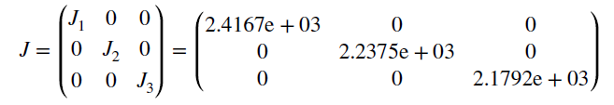

# Угловое движение КА

## Уравнения Эйлера и Пуассона

Полная система уравнения углового движения космического аппарата состоит из двенадцати уравнений, 3 уравнения Эйлера для угловых скоростей и 9 уравнений Пуассона для каждого элемента в матрицы Пуассона:

Уравнение Эйлера в матричной форме:

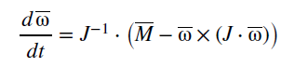

, где М – вектор управляющих моментов.

Уравнения Эйлера для каждой оси:

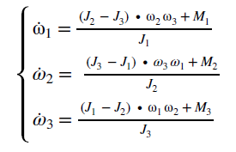

При отсутствии управляющий моментов уравнения будут иметь вид:

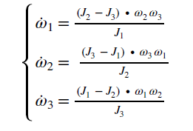

Уравнение Пуассона для подвижного базиса:

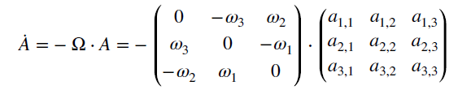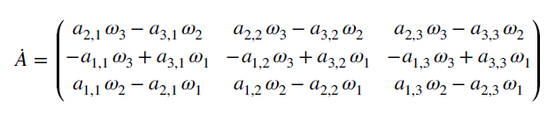

## Уравнения в отклонениях и в первом приближении

Рассчитаем уравнения углового движения для рассмотрения в отклонениях и первом приближении. Начальные условия для уравнения в отклонениях:

Значения вектора для каждого случая равным:

Составим уравнения в отклонениях для каждого случая:

Для случая :

Для случая :

Для случая :

Составим уравнения в первом приближении для каждого случая:

Для случая :

Для случая :

Для случая :

В результате интегрирования указанных выше уравнений при заданных начальных условиях были получены графики, которые приведены ниже. Сплошной линией обозначены графики для уравнения в отклонениях, а пунктирной для уравнений в первом приближении.

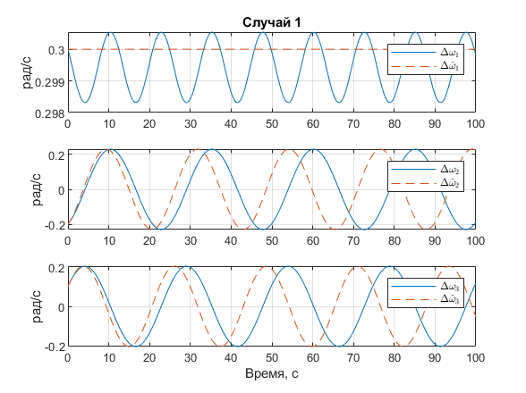

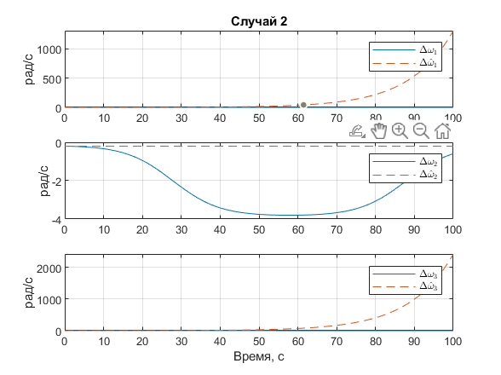

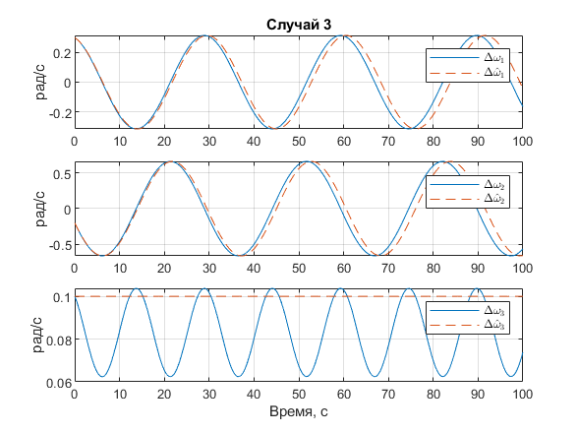

## Движение КА с различными законами управления

### Без управления

Все компоненты вектора управляющих моментов в уравнении Эйлера равны нулю, система движется свободно:

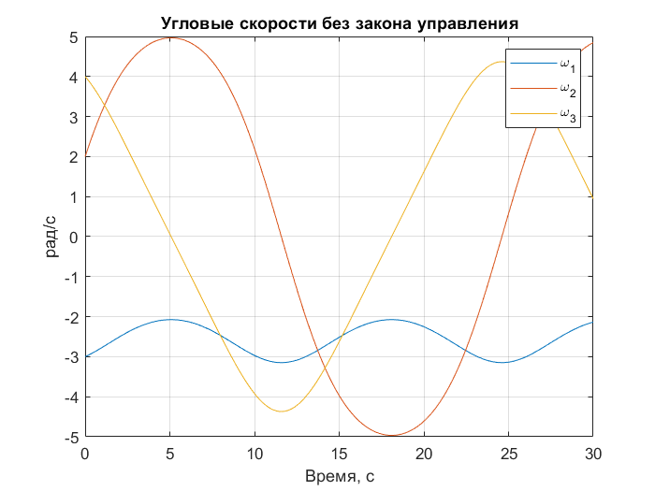

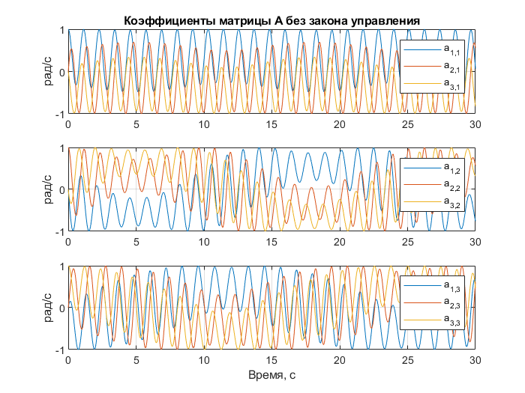

### Пропорциональный закон управления

Вектор управляющий моментов изменяется по закону :

.

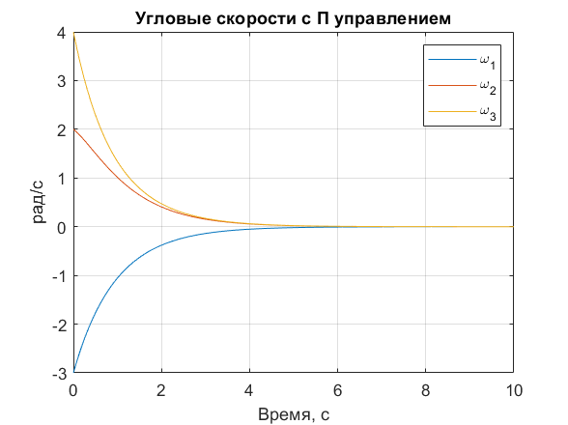

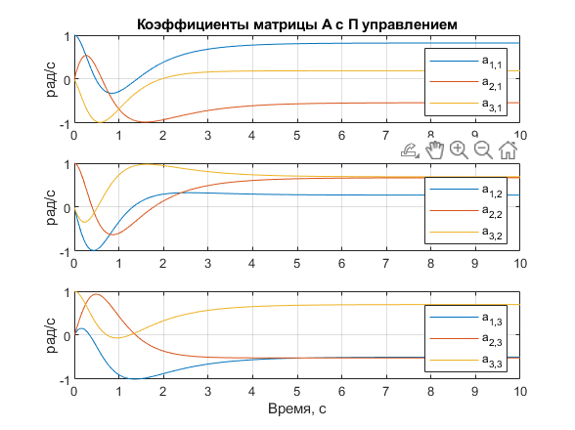

### Релейный закон управления

Вектор управляющих моментов изменяется по закону :

.

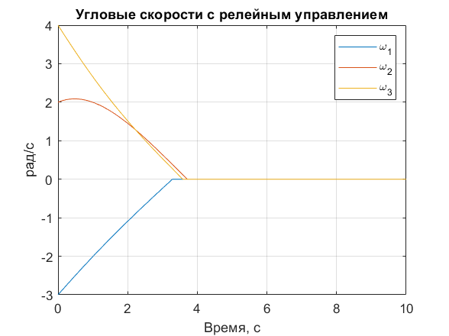

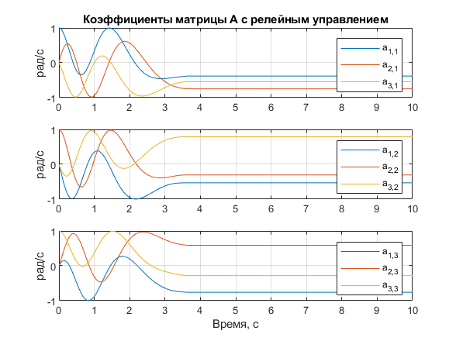

## Построение фазового портрета

Исследуем движение космического аппарата при наличии закона управления. Для этого необходимо построить фазовый портер космического аппарата. Система уравнений имеет вид:

Решая данную систему дифференциальных уравнений, получим уравнение:

Данное уравнение описывает зависимость угла от угловой скорости и с помощью данного уравнения можно построить кривую переключения. Построение кривой переключения, покажет, где необходимо брать момент положительным, а где отрицательным. Для этого необходимо найти в каких точках указанное выше уравнение равняется нулю.

После нахождения точек при нулевом значении, можно построить закон управления для космического аппарата. Система уравнений будет иметь вид:

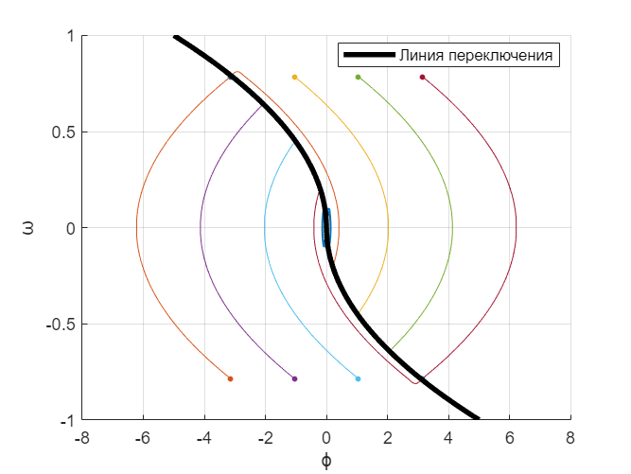

Рисунок 1 -Фазовый портрет без зон нечувствительности.

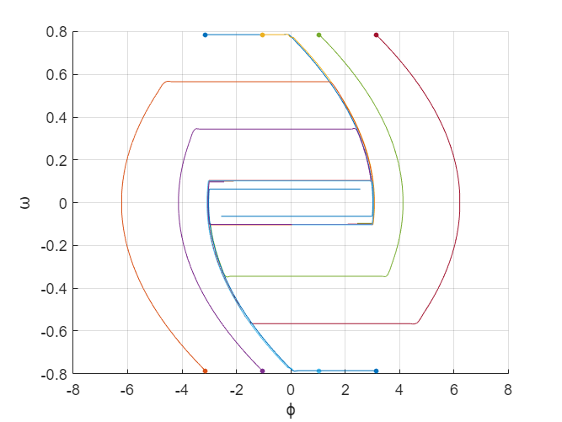

Рисунок 2 – Фазовый портрет с зонами нечувствительности датчиков и ограничением на минимальное УВ.

# Программный разворот КА

## Преследование на сфере

Задачу преследования на сфере можно рассмотреть с точки зрения вращательного движения. Движение объекта по поверхности сферы можно представить как вращение вектора, радиус которого равен радиусу сферы, а центр которого совпадает с ее центром. Таким образом положения преследователя и цели можно представить в виде квантернионов, – положение преследователя и – положение цели.

Квантернион рассогласования, описывающий поворот, который вектор, задающий положение преследователя должен совершить, чтобы совпасть с вектором, задающим положение цели находится как .

При пропорциональном законе управления вектор угловой скорости преследователя будет выражаться как:

Если требуется нормировать вектор угловой скорости по модулю к некоторому значению V, то значение вектора можно представить как . В дальнейшем скорости преследователя и цели будут обозначены как и соответственно.

Поскольку положение объектов представлено в виде квантернионов, при вычислениях необходимо перейти от угловой скорости к приращению квантерниона за время :

После интегрирования необходимо нормировать квантернион: .

Ниже приведены графики для нескольких случае преследования. Текущее положение преследователя – красная точка, текущее положение цели – синяя точка. Начальные положения объектов изображены пустыми кружочками соответствующих цветов.

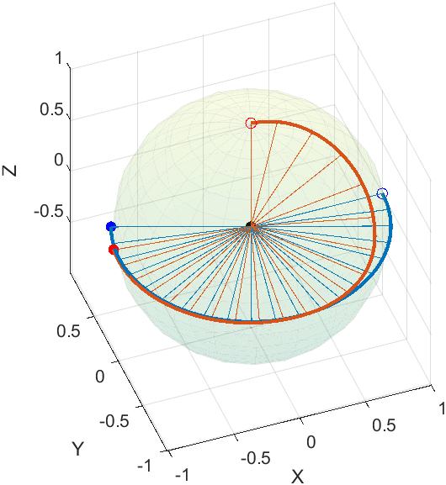

Рисунок 3 – Траектория при .

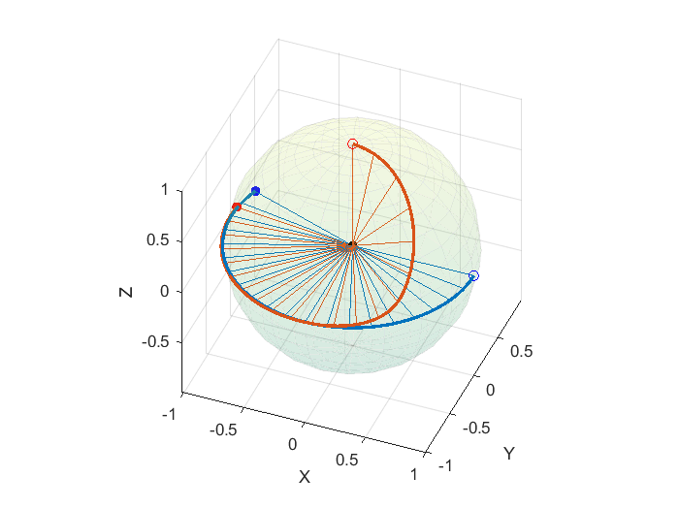

Рисунок 4 - Траектория при (другой ракурс).

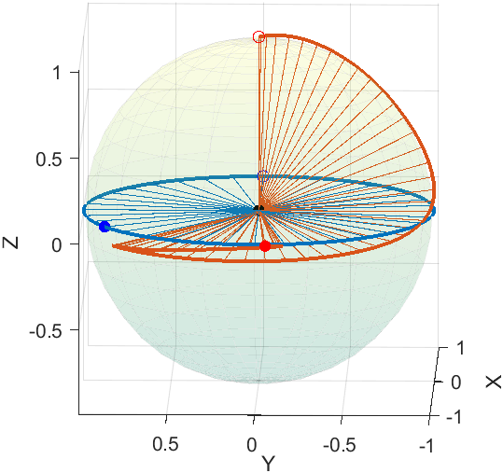

Рисунок 5 - Траектория при .

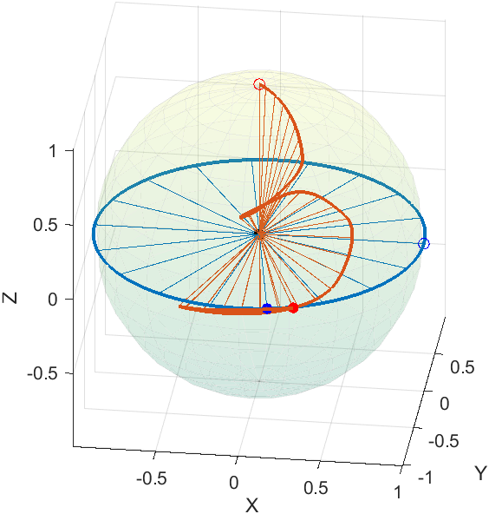

Рисунок 6 - Траектория при .

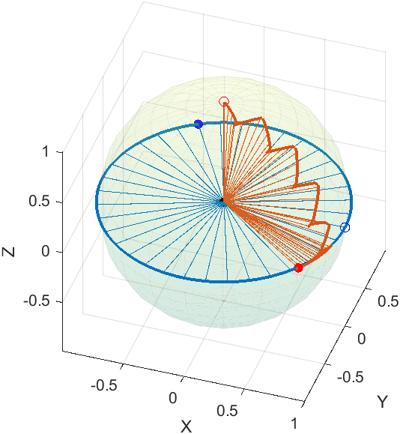

Рисунок 7 - Траектория при .

## Модель поворота КА в пространстве

